DOCKER EJERCICIOS

1. Wordpress con docker

1. Parar el contenedor tanto de mariaDB como de docker.

2. Borrar los 2.
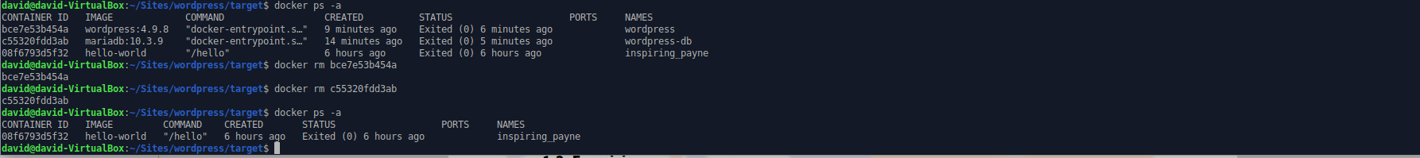

3. Crearlos y mirar que ya no es necesario instalar wordpress.
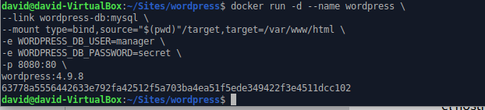
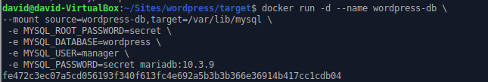

4- Borrarlos junto al volumen también.
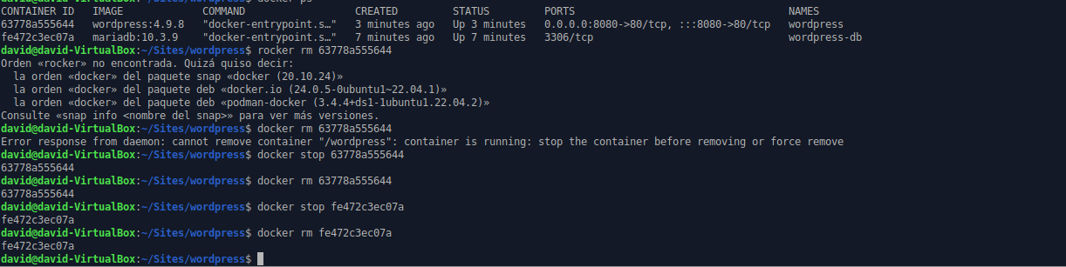

5- Vuelve a crearlos tanto el volumen como los contenedores y se te tiene que volver a instalar wordpress.

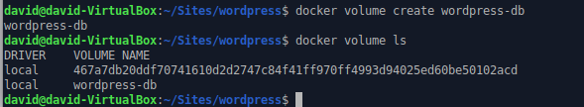
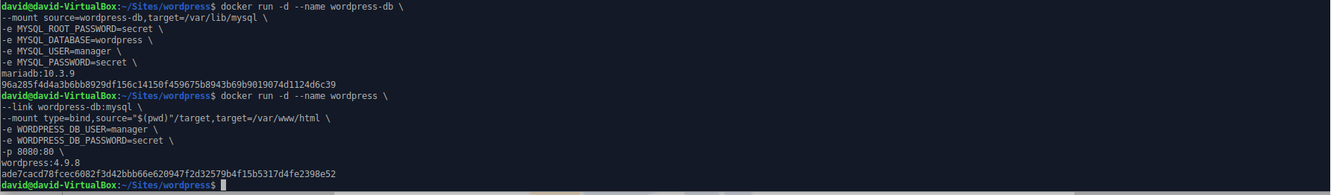
Hay que volver instalar wordpress
